学校第二党支部对接滇西学生获评上海城建职业学院十佳好人好事

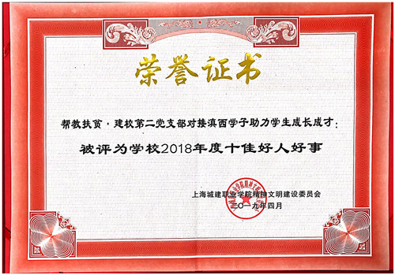

上海城建职业学院2019年文明创建、思政工作暨学风建设推进大会于6月5日在杨浦校区大学生活动中心顺利举行，会议表彰了2018年度城建学院十佳好人好事，我校第二党支部主动对接滇西学生，帮助滇西学生成长成才的先进事迹获评十佳好人好事。

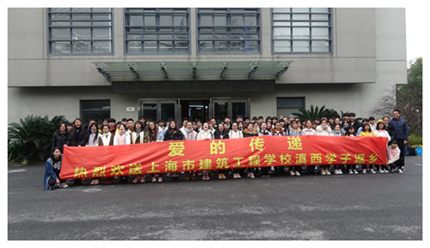

根据教育部《职业教育东西协作行动计划滇西实施方案（2017-2020年）》精神,我校于2017年开始，每年招收来自云南滇西的学生。滇西学子来沪学习，寄托着整个家庭的殷切期望，他们是党和国家教育脱贫战略的服务对象，为了帮助滇西学生在校安心学习、健康成长并学有所成，学校第二党支部积极围绕中心抓党建，充分发挥党组织的组织优势，引导党员充分发挥模范带头作用，主动对接滇西学子帮助他们成长成才。支部全体党员在与学生的交往中献出自己的爱心和关心，在对接学生中诠释党员的责任和担当。

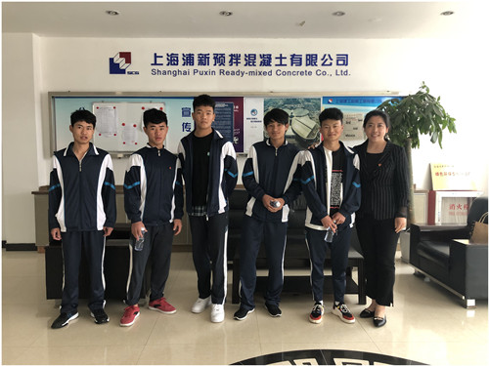

每逢国庆等重大节假日，支部党员放弃休息时间带领学生开展各种社会实践活动，帮助学生增进友谊，带领学生了解上海，融入上海。滇西17级施工专业学生面临实习，支部党员主动帮助寻找合适的实习岗位，为了帮助他们顺利通过面试，对他们开展专题培训，并带他们实地参观实习单位。为了丰富滇西学生的课余生活，支部党员经常带领学生参加校内外各种文体活动。学期结束，为了确保学生能顺利回家，支部党员还亲自护送学生返回云南。

两年来，第二党支部通过对接滇西学生，对国家的教育脱贫政策有了更为深刻的理解。活动的持续开展对支部全体党员来说是一次很好的党性教育，进一步加强党员的责任感和使命感。赠人玫瑰，手留余香，我们相信，滇西学子们定能感受到组织的温暖与关怀，等他们长大成人后会以同样的方式回报社会，让爱心不断延伸，不断扩大，不断传承。